
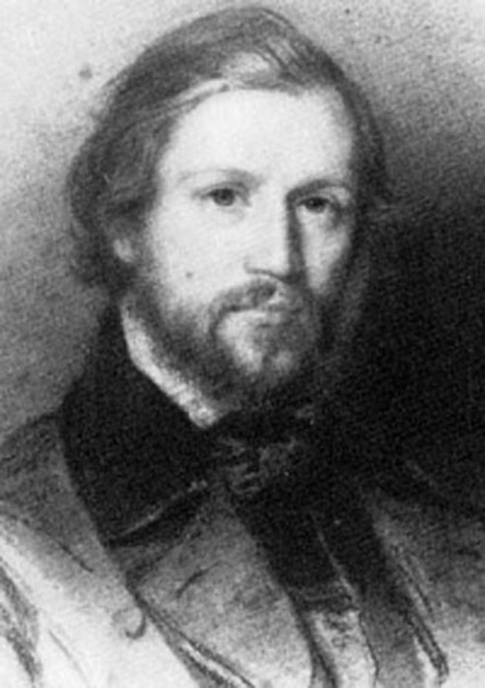

Шарль Валентин Алькан (фр. Charles-Valentin Alkan, настоящая фамилия Моранж, фр. Morhange; 30 ноября 1813, Париж — 29 марта 1888, Париж)
Родился в еврейской семье. Его отец Алькан Моранж был учителем музыки и давал первые уроки своим детям (братья Шарля Валантена также стали музыкантами). Имя отца Шарль Валантен использовал в качестве своего псевдонима.
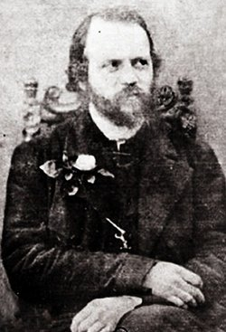
Алькан учился в Парижской консерватории у Жозефа Циммермана. Широко концертировал примерно до 24-летнего возраста, заслужив славу одного из величайших пианистов-виртуозов своего времени, наравне с Листом, Тальбергом и Калькбреннером. Затем, однако, он практически перестал появляться на публике, хотя в последнее десятилетие жизни выступил с циклом камерных полуприватных концертов.
В некоторые периоды жизни Алькан частным образом преподавал, пользуясь высочайшей репутацией (в частности, к нему перешли ученики Фредерика Шопена после смерти последнего в 1849 г.). О других периодах жизни Алькана мало что известно, кроме того, что он изучал Библию и Талмуд. Из переписки Алькана с немецким композитором Фердинандом Хиллером следует, что Алькан заново полностью перевёл на французский язык Ветхий и Новый Завет; этот труд не сохранился, как и многие из музыкальных сочинений Алькана, о существовании которых есть достоверные свидетельства: симфония для оркестра, струнные секстеты и др.
Алькан умер в результате несчастного случая у себя дома; согласно распространённой легенде, он уронил на себя книжный шкаф, когда доставал с верхней полки Талмуд, хранившийся там, чтобы быть ближе к небу. Внебрачным сыном Алькана и его учеником был пианист Эли Мириам Делаборд.
Первое оригинальное сочинение Алькана датируется 1828 годом. Сохранившееся его наследие состоит почти исключительно из произведений для фортепиано соло. Алькан считался во второй половине XIX века одним из крупнейших мастеров романтического пианизма. Ханс фон Бюлов назвал его «Берлиозом фортепьяно», Ферруччо Бузони писал о Листе, что того можно причислить «к величайшим композиторам, жившим после Бетховена: Шопену, Шуману, Алькану и Брамсу». Антон Рубинштейн посвятил Алькану свой Пятый фортепианный концерт.
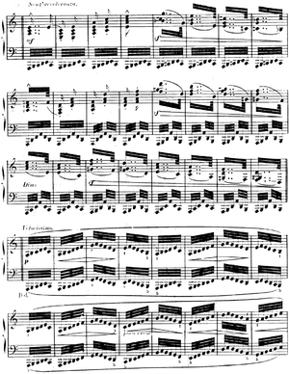
Произведения Алькана отличаются исключительной технической сложностью. Его 24 этюда (12 мажорных, op.35 и 12 минорных, op.39) соперничают в технической изощрённости с «Трансцендентальными этюдами» Ференца Листа. Некоторые произведения Алькана были написаны для особой разновидности фортепиано — педального фортепиано, что дополнительно усложняет их исполнение на современном фортепиано (зато позволяет играть их на органе). Часть сочинений Алькана носит программный характер: наиболее известны этюд «Ветер» из op.39 и пьеса «Железная дорога» (1844) — вполне вероятно, первая попытка музыкального отражения железнодорожных звуков, от стука колёс до свистка паровоза. Самое масштабное из сочинений Алькана — Большая соната «Четыре возраста»; размах, сравнимый с аналогичными произведениями Баха и Генделя, отличает завершающие op.39 вариации «Пир Эзопа». Не чужд был Алькану и юмор: ему принадлежит, в частности, «Похоронный марш на смерть одного попугая» для трёх гобоев, фагота и певцов.
Среди транскрипций Алькана — переложение фортепианных концертов Моцарта и Бетховена для фортепиано соло.
На протяжении почти столетия музыка Алькана выпала из активного репертуара пианистов — не в последнюю очередь благодаря своей трудности. Во второй половине XX века, однако, интерес к нему возрождали интерпретации Рэймонда Левенталя и Альдо Чикколини, а на рубеже XX-XXI веков Алькан стал неотъемлемой частью репертуара Джека Гиббонса и Марка-Андре Амлена.
Использовались материалы: http://ru.wikipedia.org/wiki/

